试题一：信息与信息的特征
考生注意：
1.面试形式：说课及回答相关教育教学问题；
2.面试时间：20分钟；
3.面试试题：请针对所附教材中第 1 课时（45分钟）教学内容说课。
（试题一所附教材的具体内容）

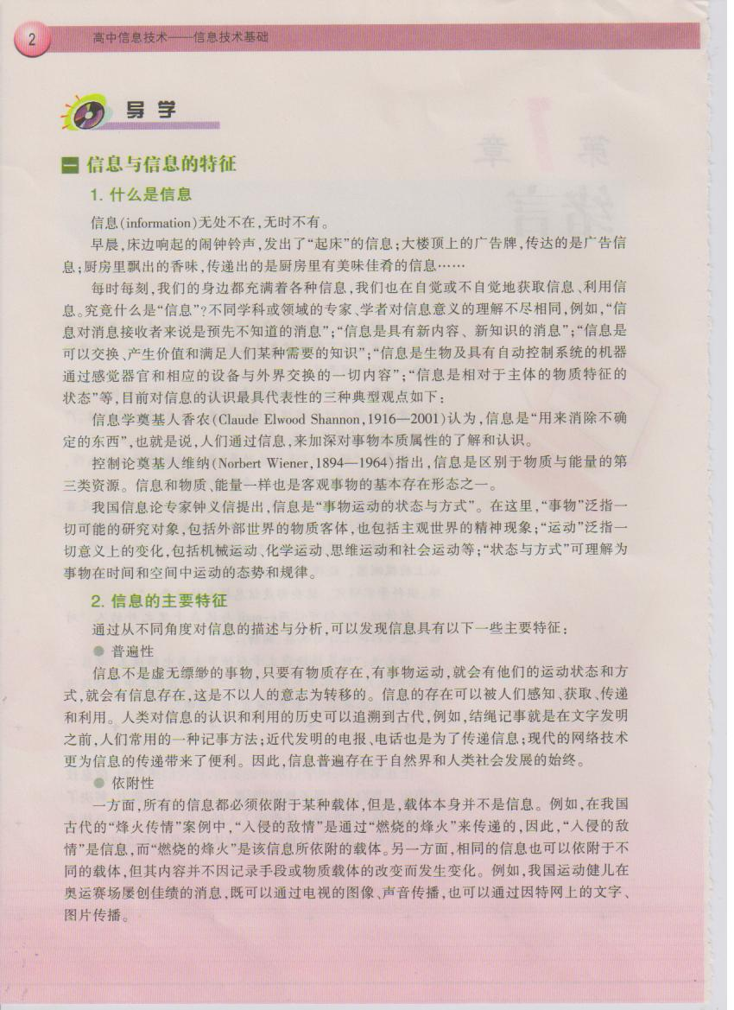

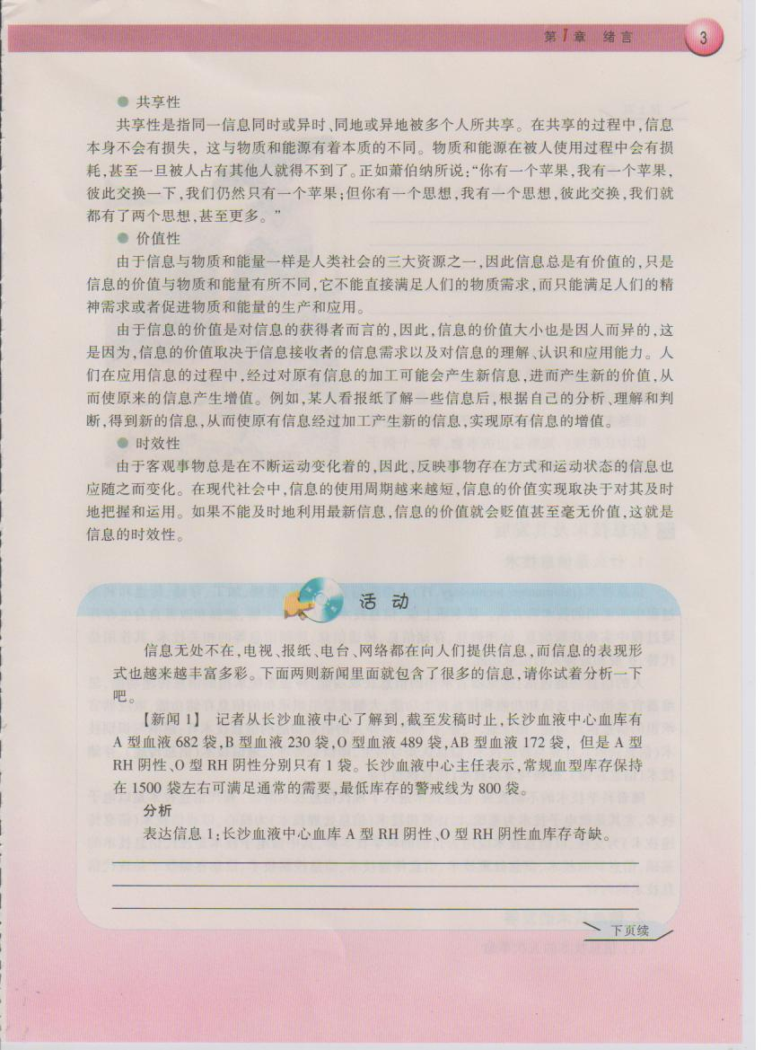

试题二： 数据信息的加工
考生注意：
1.面试形式：说课及回答相关教育教学问题；
2.面试时间：20分钟；
3.面试试题：请针对所附教材中第 1 课时（45分钟）教学内容说课。
（试题二所附教材的具体内容）

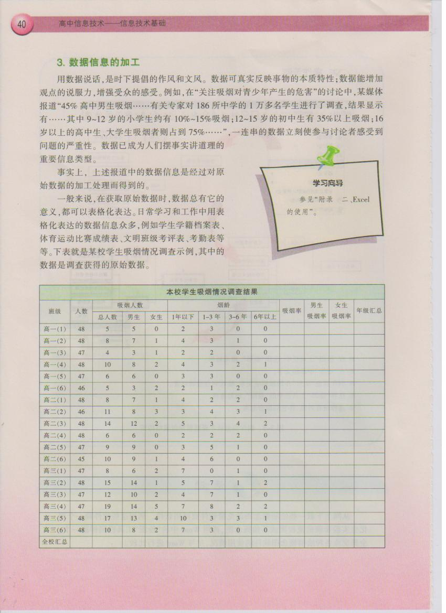
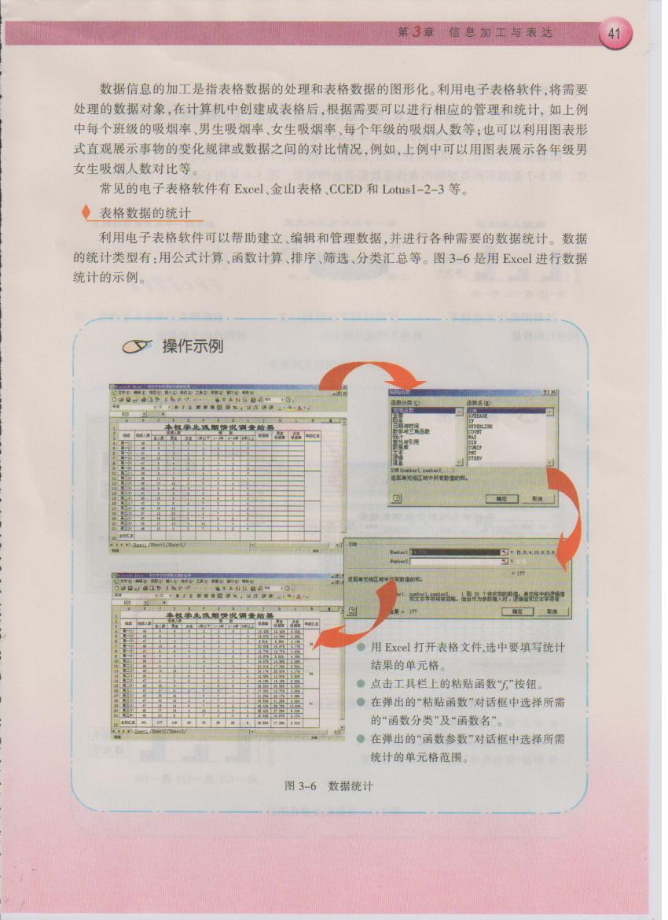

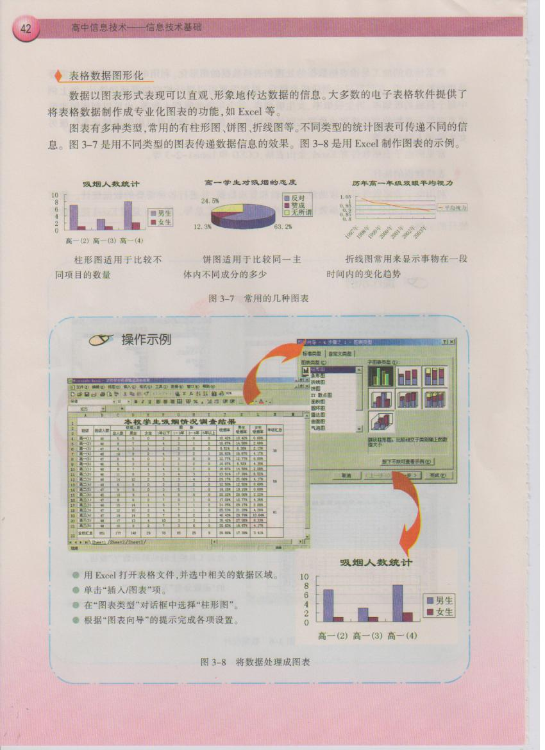

试题三： 信息技术引发的矛盾与问题
考生注意：
1.面试形式：说课及回答相关教育教学问题；
2.面试时间：20分钟；
3.面试试题：请针对所附教材中第 1 课时（45分钟）教学内容说课。
（试题三所附教材的具体内容）
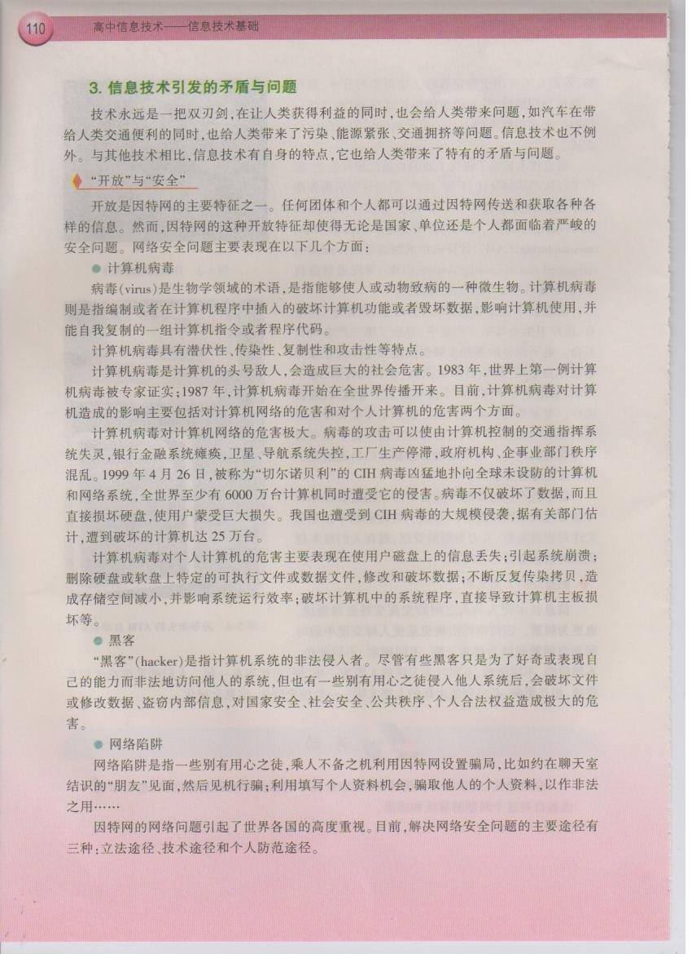
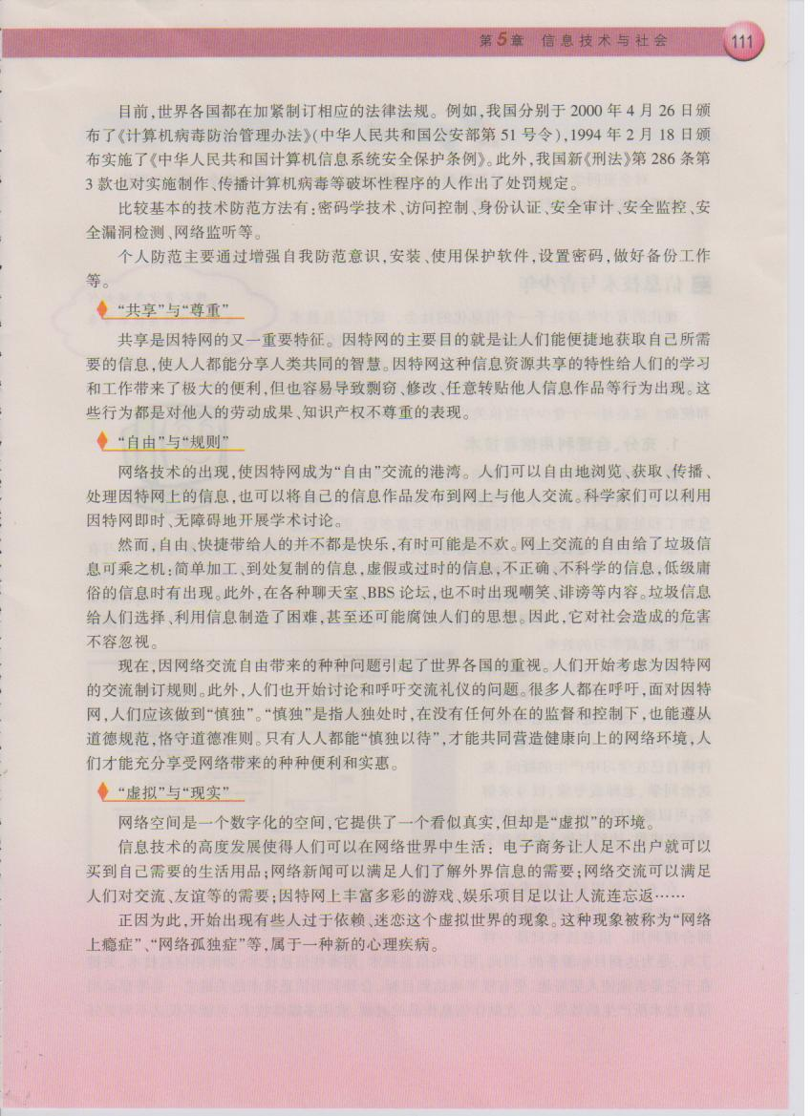

试题四： 数据库管理方式
考生注意：
1.面试形式：说课及回答相关教育教学问题；
2.面试时间：20分钟；
3.面试试题：请针对所附教材中第 1 课时（45分钟）教学内容说课。
（试题四所附教材的具体内容）
